圣陶实验中学生态课堂学历案课时教案
年级____九___ 学科__物理______
授课人 |  |  | 授课班级 | 9.1 | 授课时间
学习主题 |  | 第二节 串并联电路电压的规律
课标要求 |  | 1．学会正确将电压表接入串并联待测电路，并能画出相应电路图；  2．学会正确使用电压表测量串、并联电路的电压；  3．会分析数据，归纳总结出串、并联电路的电压规律。
学习目标 |  | 1.探究串联电路中电压的规律。  2. 设计实验、如何观察，如何分析，得出结论
评价任务 |  | 评价任务一:物理同步检测的基础知识  评价任务二:学力案上的达标检测
学法建议 |  | 演示法、观察法、讨论法
课  后  检  测 | A | 物理课后的动手动脑学物理的相关练习题
课  后  检  测 | B | 物理同步基础训练上的能力提升
学后反思 |  | 实验探究课更应重点培养学生的科学思维与探究能力，对实验的过程和结果都应重视，才能更好地体现出新课标的要求。

学习过程设计
- 预学（情景导入 问题引领）
美味的水果不但可以食用，还可以制成水果电池．如图所示，把LED灯插入电路板，然后接在水果电池上，这时LED灯发光时．LED发光时，水果电池把化学能转化电电能，那么每个水果电池提供的电压是多大？整个水果电池提供的又为多大？如何测量出来？学生讨论、交流，在学生的质疑中引入新课！
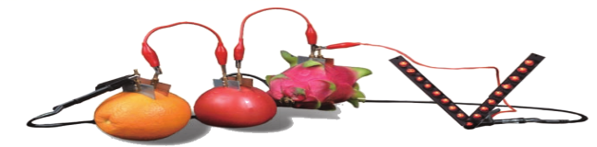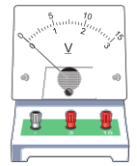
- 互学（需求合作 思维主导）
1．提出问题：让学生结合导课时的问题，猜想串联电路中电压到底有什么样的关系？
2．猜想或假设：学生纷纷提出自己的猜想，教师将各种猜想分类板书到黑板上。一般学生会根据自己的知识基础提出下列猜想：
①串联电路中电压的关系应该和电流的关系相同，也是处处相等。
②电压应该从电源正极出发，沿着电流的方向越来越小。因为电压是使电路中形成电流的某种“力量”，力量会越用越小。
③灯泡大的地方电压大，灯泡小的地方电压就小。
④串联电池组的电压等于各个电池的电压之和，串联电路各点的电压之和也应该等于首尾两点间的总电压。
学生们作出了各种猜想，真实的结果到底是什么？我们应该用实验来求证。
3．设计实验：(学生分组讨论，并将自己组设计的方案写出来)教师巡视，了解学生讨论的情况，学生讨论基本完成后，教师挑选几组典型的方案进行展示交流。
学生展示交流时教师可作如下提示：
各组可以简单说明各自的设计方案。简单评价各组的方案，设计一定要有书面的内容，你想要测量哪些数据？你计划如何进行测量(按电路图测量)？你得出了什么样的结果(要有实验记录)，最后还要与别人交流做更好的改进，各组同学补充设计实验电路和实验数据表格。
- 展学（共解疑难 展示成果）
- 拓学（情景拓展 知识升华）
并联电路中电压规律的应用
活动：课件展示问题，让学生交流、讨论得出答案。
【典例剖析】在如图所示的电路中，开关闭合后，三个灯泡的电压一定相等的电路是（ ）
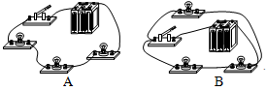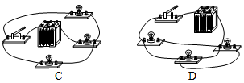
【点拨】先根据电路图确定灯泡的连接方式，然后根据串并联电路的电压规律对每个选项进行分析。
【自主解答】
- 评学（构建体系 目标反馈）
1.同一电路中的两只小灯泡，用电压表测量每只灯泡两端的电压后，发现两只灯泡两端电压相等，由此可以判断两只灯泡( )
A.一定是串联B.一定是并联
C.一定不是串联D.可能是串联也可能是并联
答案：D
2.如图所示，电路中L₁和L₂是相同的灯泡，闭合开关后，L₁不亮，L₂发光，电路故障可能是( )
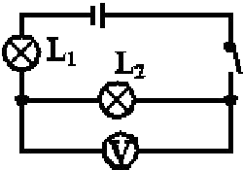
A.L₁断路 B.L₁短路C.电压表断路 D.电压表短路
答案：B
3.两只相同的灯泡串联起来接在同一电源上，每只灯泡两端电压为U₁;若把它们并联起来接在同一电源上，设每只灯泡两端电压为U₂，那么下列判断正确的是( )
A.U₁∶U₂=2∶1 B.U₁∶U₂=1∶1C.U₁∶U₂=1∶2 D.U₁∶U₂=1∶4
答案：C
4.如图所示，在探究串联电路中电压的规律时，小雨同学用电压表测出AB、BC、AC两端的电压分别为U_{AB}=3 V、U_{BC}=3 V、U_{AC}=6 V，在表格中记录数据后，下一步应该做的是( )
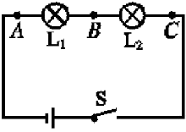
A.整理器材，分析数据，得出结论
B.对换L₁和L₂的位置，再测出一组电压值
C.改变电源电压，再测出几组电压值
D.换用不同规格的小灯泡，再测出几组电压值
答案：D

